实验报告5-

数学系06级 蔡园青 2007年6月1日 PB06001093
实验题目：直流电表和直流测量电路
实验目的：了解模拟式安培计的原理和应用条件；通过测量固定电阻、可变电阻及二极管非线性电阻，学习掌握直流电路及其应用。
实验原理：
- 直流电路的测量
在直流电路的测量中，根据欧姆定律，测量通过待测元件的电流I和该元件两端的电压V即可求出元件的电阻R，即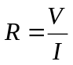，这种方法称为伏安法。测量中直流安培计串联在电路中，直流伏特计并联在待测元件两端，如图3.4.1-4。由于直流电表实际存在内阻，故电表的接入会引入测量误差。根据测量要求可采用安培计内接法[图3.4.1-4（a）]或安培计外接法[图3.4.1-4（b）]。
用内接法由安培计内阻计入的测量误差如表3.4.1-1。当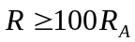时，由安培计内阻引入的测量误差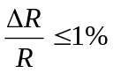，此时宜使用安培计内接法，这种方法适合于对较大电阻的测量。
表3.4.1-1 用内接法时安培计内阻引入的误差
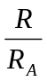 | 1000 | 500 | 200 | 100 | 50 | 10 | 5 | 1
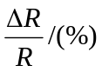 | 0.1 | 0.2 | 0.5 | 1.0 | 2.0 | 10.0 | 20.0 | 100.0
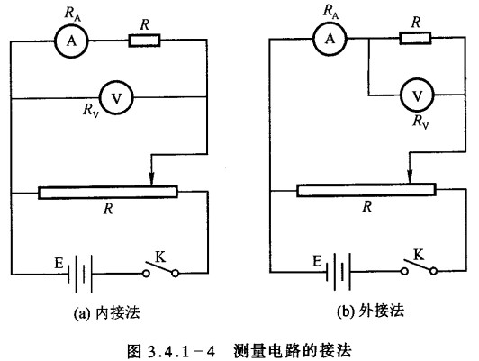表3.4.1-2 用外接法时伏特计内阻引入的误差

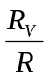 | 1000 | 500 | 100 | 50 | 10 | 5 | 1 | 0.5
 | 0.1 | 0.2 | 1.0 | 2.0 | 9.0 | 17.0 | 50.0 | 67.0
用安培计外接法电路，由伏特计内阻R_{V}引入的测量误差如表3.4.1-2所示。当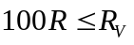时，外接法测量才有足够的准确度。这种方法适合于较小电阻的测量。
- 制流电路和分压电路
在直流电路中使用滑线电阻器可以控制电路中的电流或电压。滑线电阻器是一种可变电阻器，有三个接线端，分别为固定端A及B，和可变端C，如图3.4.1-5，改变C端的位置即可取得可变电阻。
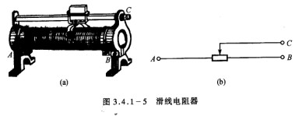
图3.4.1-6是制流电路。将可变电阻器的A、C端接入电路中，改变C的位置就可改变电路中电流的大小。当C滑至B端时，可变电阻全部接入电路，电路中电流最小。当C滑至A端时，可变电阻器的电阻为零，电路中电流最大。
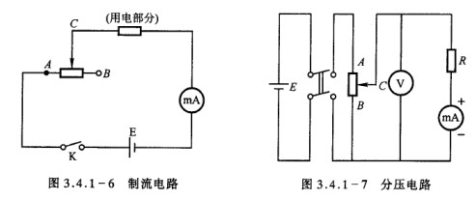
图3.4.1-7是分压电路。将可变电阻器的A、B端与电路电源并联连接。滑线端C及一个固定端A与待测电阻并联连接。接通电流后A、B端电压为电源电压，B、C端电压为电源电压的一部分。随着C端位置的改变，V_{BC}也改变，当C滑至A时，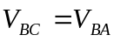，输出电压最大，当C滑至B时，V_{BC}=0。因此可以调节输出电压为从零到电流电压之间的任何数值。

实验内容：
- 测量钨丝小灯泡的电阻
按下图接线，移动可变端C，使电流在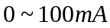中变化，每隔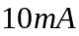记录一个电压值。求出对应各点的R_{灯}（小灯泡电阻）。用双对数坐标纸做出R_{灯}的伏安特性曲线。与公式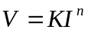比较，求出K和n。
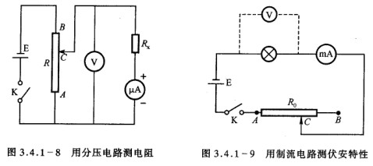
- 测量二极管的伏安特性曲线
a. 按图3.4.1-9接线，将小灯泡用二极管正向接法（注意电路中加一个几十欧姆的保护电阻）。测出电路中电压的最大值和最小值。等分成10份，测出各电压值对应的电流值。画出二极管正向伏安特性曲线。
b. 按图3.4.1-8接线，将R_{x}改为二极管并反向连接。从0开始，每隔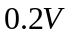测量一个电流值，直至电流值将要超过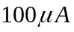时为止，求出二极管反向伏安特性。
数据记录与处理:
- 测量钨丝小灯泡的电阻
电流/A | 0.0332 | 0.0432 | 0.0532 | 0.0632 | 0.0732 | 0.0832 | 0.0932
lnA | -3.4052 | -3.1419 | -2.9337 | -2.7615 | -2.6146 | -2.4865 | -2.3730
电压/V | 0.253 | 0.592 | 0.968 | 1.368 | 1.819 | 2.27 | 2.84
lnV | -1.3744 | -0.5243 | -0.0325 | 0.3134 | 0.5983 | 0.8198 | 1.0438
R/Ω | 7.62 | 13.70 | 18.20 | 21.65 | 24.85 | 27.28 | 30.47

2、测量二极管的伏安特性曲线
正向：
电压/V | 0.724 | 0.741 | 0.758 | 0.775 | 0.792 | 0.809 | 0.826 | 0.843 | 0.860 | 0.868
电流/mA | 0.10 | 0.22 | 0.38 | 0.64 | 1.04 | 1.86 | 3.30 | 6.00 | 11.30 | 20.00
负向：
电压/V | 0.2 | 0.4 | 0.6 | 0.8 | 1.0 | 1.2 | 1.4 | 1.6 | 1.8 | 2.0 | 2.2
电流/µA | 0.0 | 0.0 | 0.0 | 0.0 | 0.0 | 0.0 | 0.0 | 0.0 | 0.0 | 0.0 | 0.2
电压/V | 2.4 | 2.6 | 2.8 | 3.0 | 3.2 | 3.4 | 3.6 | 3.8 | 4.0 | 4.2 | 4.4
电流/µA | 0.6 | 1.0 | 2.0 | 3.6 | 6.1 | 10.2 | 16.5 | 25.7 | 38.8 | 59.3 | 87.6
数据处理:
1、测量钨丝小灯泡的电阻
将公式两边取对数，得到线性的公式： 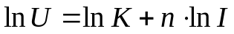，将各个测量点的数据取对数，用origin软件描点，再对点列进行线性拟合。拟合出来直线的斜率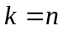，在轴上的截距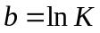。
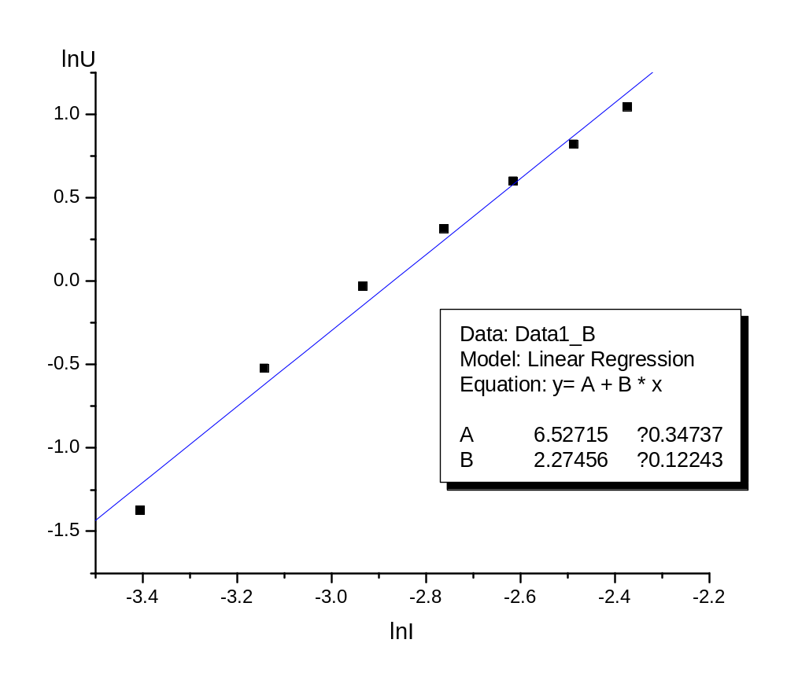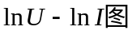
由软件拟合出来的数据结果可知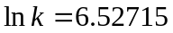,于是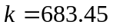，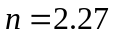
2、测量二极管的伏安特性曲线
正向：
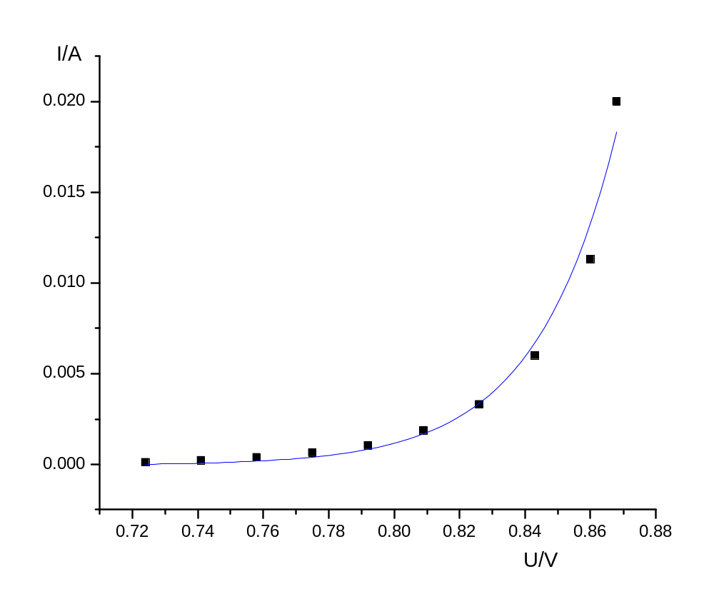 二极管正向伏安特性曲线
负向：
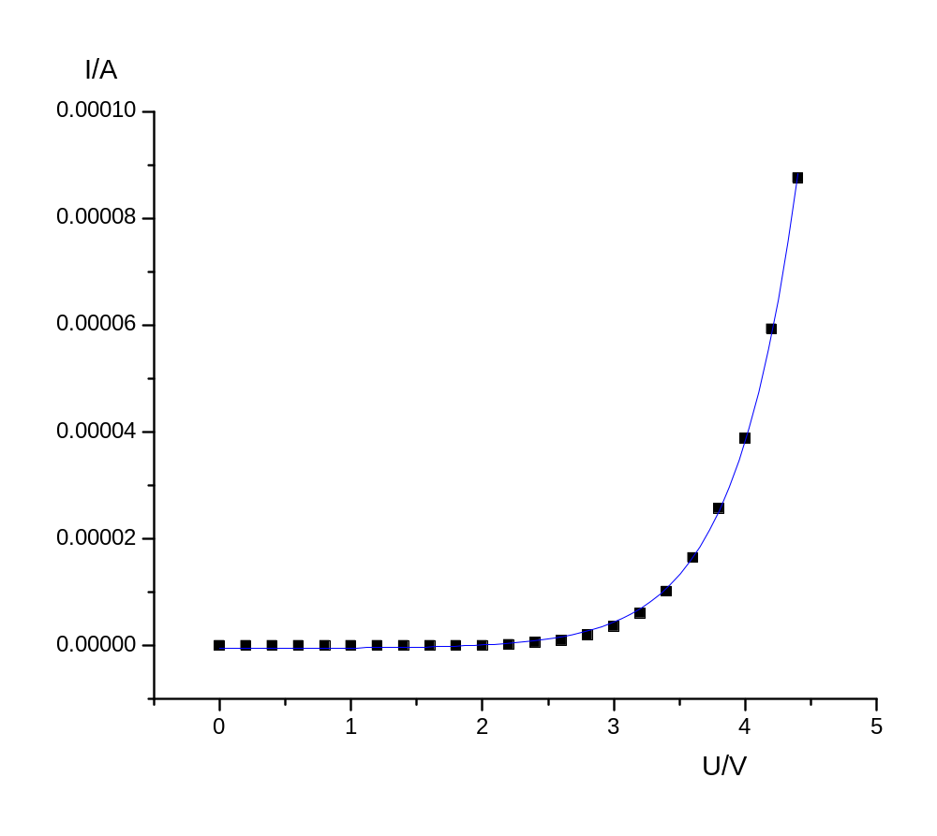
二极管负向伏安特性曲线
合成：
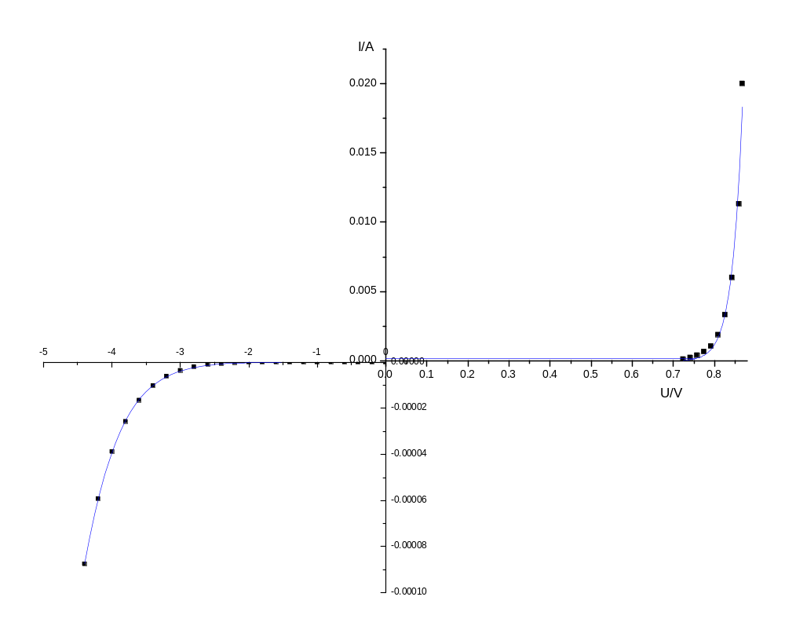 二极管合成伏安特性曲线图

图中，电流负值表示电流从二极管的负极流入，电压负值表示负极电势高于正极电势。

实验经验：
- 在连接电路的时候，应先将电路分成若干子电路，由分电路开始连接，再到总的电路联接。以防止电路短路
二、 为了使合成图形式美观，易于观看，各轴可取单位长度不同。
思考题：
测量二极管的正向特性为什么采用制流电路和外接法,改用图3.4.1-8的电路是否可行,为什么?
答:二极管正向接入电路时电阻很小,较小电阻测量采用外接法才有足够的准确度；制流电路可控制电路电流的大小，起到保护电流表作用,以免电路中电流太大烧坏电表。改用图3.4.1-8的电路不可行，误差很大，且易烧毁电流表。

